**CÁCH CẬP NHẬT LẠI FILE LUẬN VĂN TỐT NGHIỆP**

**(Còn thời hạn upload file và đã upload file LVTN trước đó)**

1. **Vào mục Đăng ký bảo vệ luận văn/ Chọn nút Xem (tại đợt đăng ký)**

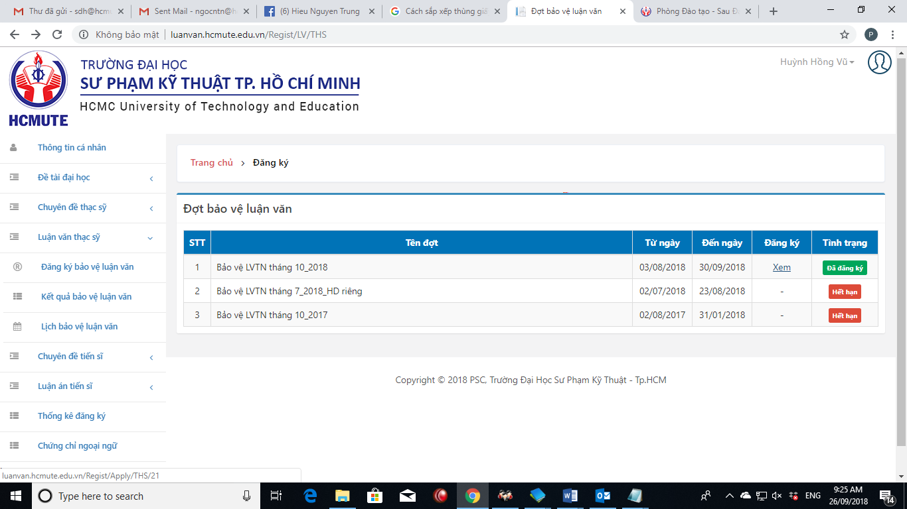

1. **Chọn nút HỦY ĐĂNG KÝ**

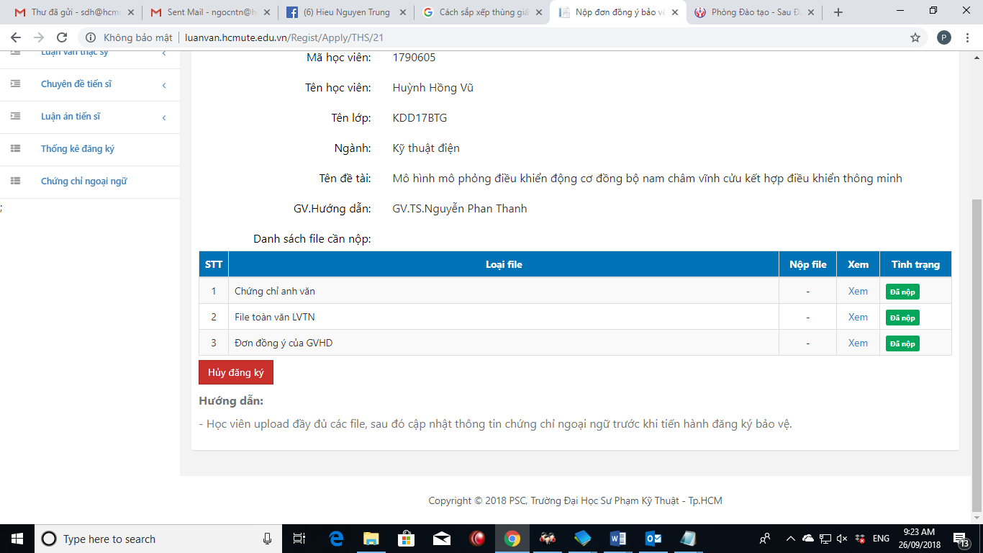

1. **ChọnnútĐĂNG KÝ . Sau đóthựchiệnnhưcácbướclúcđăngký ban đầu**

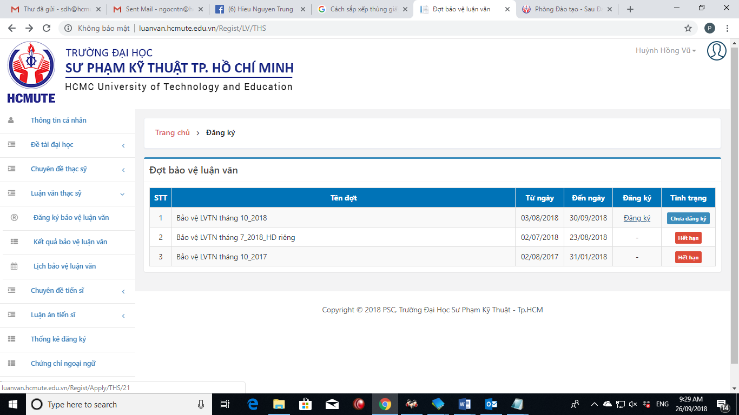

1. **ChọnmụcXEM(tạimụcnộp file luậnvăn)**

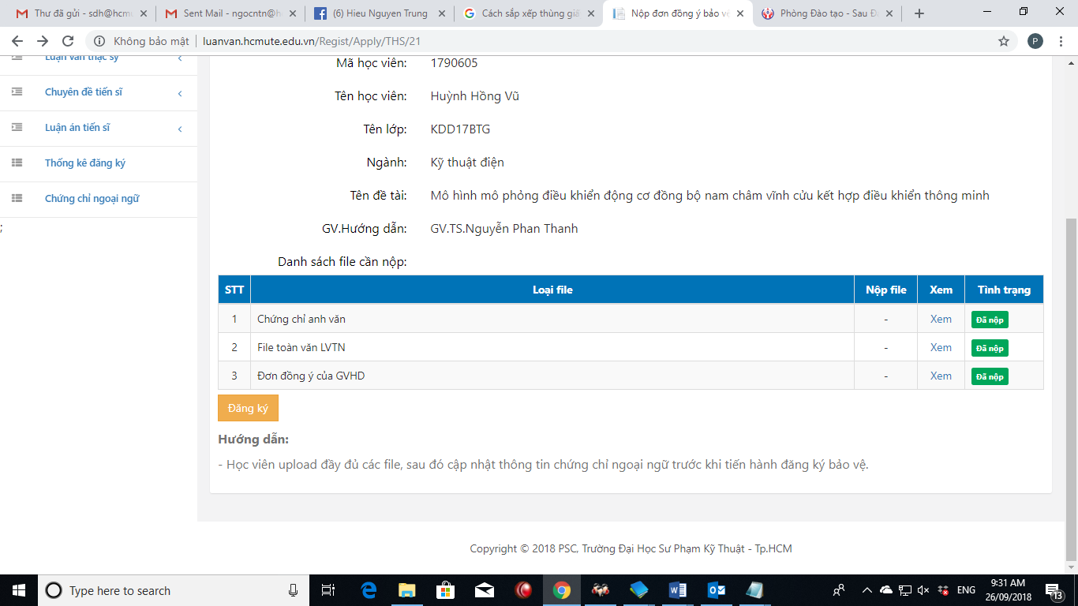

1. **Click vàonútXÓA**

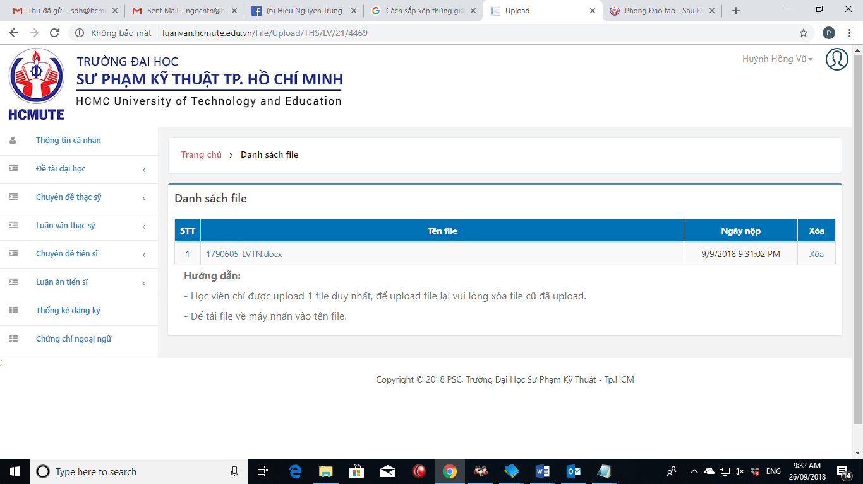

1. **Click nút NỘP FILE (để upload file mới)**

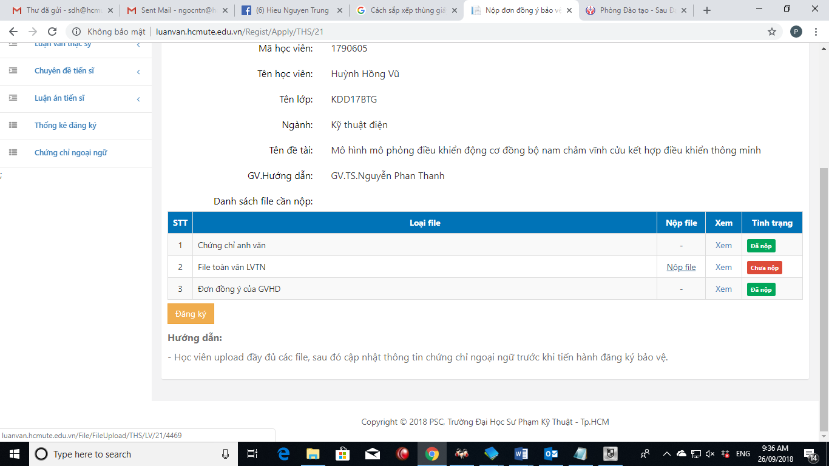

1. **Sau khi nộp file xong Anh/chị học viên phải nhớ bấm vào nút ĐĂNG KÝ (để gửi kết quả về cho phòng Đào tạo). Nếu Anh/Chị không bấm nút Đăng ký thì quá trình nộp file LVTN không thành công**